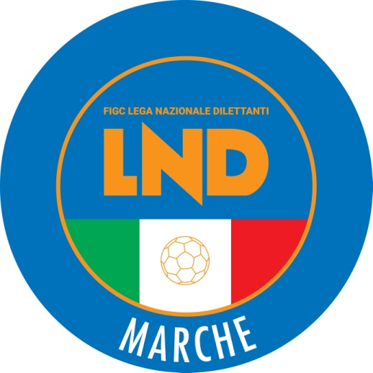 | Federazione Italiana Giuoco Calcio  Lega Nazionale Dilettanti  COMITATO REGIONALE MARCHE  Via Schiavoni, snc - 60131 ANCONA  CENTRALINO: 071 285601 - FAX: 071 28560403  sito internet: www.figcmarche.it  e-mail: cr.marche01@lnd.it  pec: marche@pec.figcmarche.it
Stagione Sportiva 2025/2026

Comunicato Ufficiale N° 176 del 02/03/2026

SOMMARIO

SOMMARIO 1
COMUNICAZIONI DELLA F.I.G.C. 1
COMUNICAZIONI DELLA L.N.D. 1
COMUNICAZIONI DEL COMITATO REGIONALE 1
NOTIZIE SU ATTIVITÀ AGONISTICA 2

COMUNICAZIONI DELLA F.I.G.C.

COMUNICAZIONI DELLA L.N.D.

CU n. 323 del 02.03.2026 LND
Si trasmettono, in allegato, i CC.UU:della F.I.G.C. dal n. 371/AA al n. 375/AA inerenti provvedimenti della Procura Federale.

CIRCOLARE N. 34 DEL 27.02.2026
Si pubblica, per opportuna conoscenza, copa della Circolare n. 7-2026 elaborata dal Centro Studi Tributari della L.N.D., avente per oggetto:
“Dipartimento per lo Sport – Attivazione della piattaforma per l’invio delle domande per fruire del credito d’imposta per sponsorizzazioni agosto-novembre 2024”

COMUNICAZIONI DEL COMITATO REGIONALE

COMUNICAZIONE
In questo Comunicato Ufficiale sono presenti i risultati e le decisioni del Giudice Sportivo riguardanti incontri del trascorso fine settimana che interessano squadre con gare di recupero il 04.03.2026.
I risultati e le decisioni del Giudice Sportivo inerenti tutte le altre gare disputate nel trascorso fine settimana, saranno inserite nel CU che sarà pubblicato mercoledì 04 marzo 2026.

COPPA MARCHE PRIMAVERA FEMMINILE

Con riferimento a quanto indicato nei CC.UU. n. 172 del 25.02.2026 e 175 del 27.02.2026 si comunica che sono aperte le iscrizioni alla Coppa Marche Primavera Femminile riservata, facoltativamente, alle società partecipanti al Campionato Eccellenza Femminile della corrente stagione e a chi ne farà richiesta.
Iscrizioni con le consuete modalità on line da:
lunedì 02 marzo a venerdì 06 marzo 2026 (ore 19,00.
Come già in precedenza comunicato l’inizio è previsto per domenica 22 marzo 2026.

SVINCOLI PER INATTIVITA’ (ART. 109 NOIF)

Vista la richiesta di svincolo per inattività ai sensi dell’art. 109 delle NOIF, si procede allo svincolo dei seguenti calciatori:
CARTA NICHOLAS nato 26.05.2005 78.082 A.S.D. PIANDIROSE
COMPARONE MAKSIM nato 29.12.2008 945.406 S.S. SETTEMPEDA A.S.D.
MORETTI JUAN CAMILLO nato 09.09.2001 915.976 SERRANA 1933 A.S.D.
DE LUCA ERIK nato 07.02.2007 943.111 SSDARL ATL. CALCIO P.S. ELPIDIO

NOTIZIE SU ATTIVITÀ AGONISTICA
JUNIORES UNDER 19 REGIONALE
RISULTATI

RISULTATI UFFICIALI GARE DEL 01/03/2026
Si trascrivono qui di seguito i risultati ufficiali delle gare disputate

GIRONE C - 11 Giornata - R
CALCIO CORRIDONIA | - TRODICA CALCIO ASD | 5 - 0
GROTTAMMARE CALCIO 1899 | - PALMENSE-FERMANA SSDARL | 4 - 5

GIUDICE SPORTIVO
Il Giudice Sportivo Avv. Agnese Lazzaretti, con l'assistenza del Segretario Angelo Castellana, nella seduta del 02/03/2026, ha adottato le decisioni che di seguito integralmente si riportano:
GARE DEL 1/ 3/2026
PROVVEDIMENTI DISCIPLINARI
In base alle risultanze degli atti ufficiali sono state deliberate le seguenti sanzioni disciplinari.
CALCIATORI NON ESPULSI
SQUALIFICA PER UNA GARA EFFETTIVA PER RECIDIVITA' IN AMMONIZIONE (X INFR)
TRAINI FRANCESCO | (PALMENSE-FERMANA SSDARL)
SQUALIFICA PER UNA GARA EFFETTIVA PER RECIDIVITA' IN AMMONIZIONE (V INFR)
MUZI FEDERICO | (TRODICA CALCIO ASD)
AMMONIZIONE CON DIFFIDA (IV INFR)
AHMEDI AFMET | (TRODICA CALCIO ASD)
AMMONIZIONE (VIII INFR)
ZUCCHI NICOLO | (PALMENSE-FERMANA SSDARL)
AMMONIZIONE (VI INFR)
SANTRONI GIACOMO | (GROTTAMMARE CALCIO 1899) |  | PROSPERI ERIK | (TRODICA CALCIO ASD)
AMMONIZIONE (III INFR)
LEO MARIO | (TRODICA CALCIO ASD)
AMMONIZIONE (II INFR)
COZZI DAVIDE | (PALMENSE-FERMANA SSDARL)
AMMONIZIONE (I INFR)
MARUCCI THOMAS | (CALCIO CORRIDONIA) |  | COLUCCINO TOMMASO | (PALMENSE-FERMANA SSDARL)

IL SEGRETARIO IL GIUDICE SPORTIVO
F.to Angelo Castellana F.to Agnese Lazzaretti

Le ammende irrogate con il presente comunicato dovranno pervenire a questo Comitato entro e non oltre il 12/03/2026.

Pubblicato in Ancona ed affisso all’albo del Comitato Regionale Marche il 02/03/2026.

Il Segretario  (Angelo Castellana) | Il Presidente  (Ivo Panichi)

